text
text
text
text

Verbe du premier groupe
- Le verbe du 1er groupe se termine par ( ER )
- Jouer ( to play ) - parler ( to talk ) - chanter ( to sing )-
Danser ( to dance ) –aimer ( to like ) –marcher (to walk )
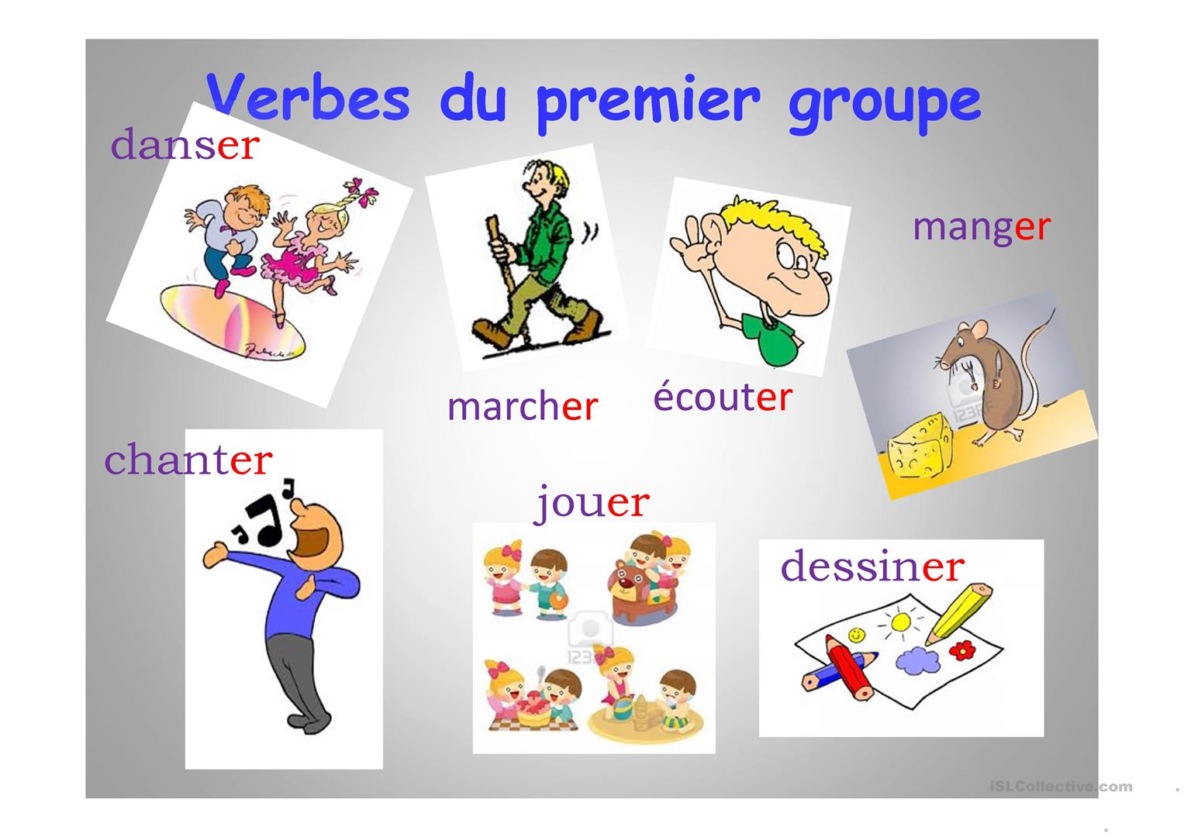
Regarder (to look ) - écouter ( to listen ) -sauter ( to jump )
Premier groupe ( terminaisons ) the ending of the verb
Je ----------e nous ----------ons
Tu --------es vous ---------ez
Il --------e ils -----------ent
Elle ------e elles --------ent

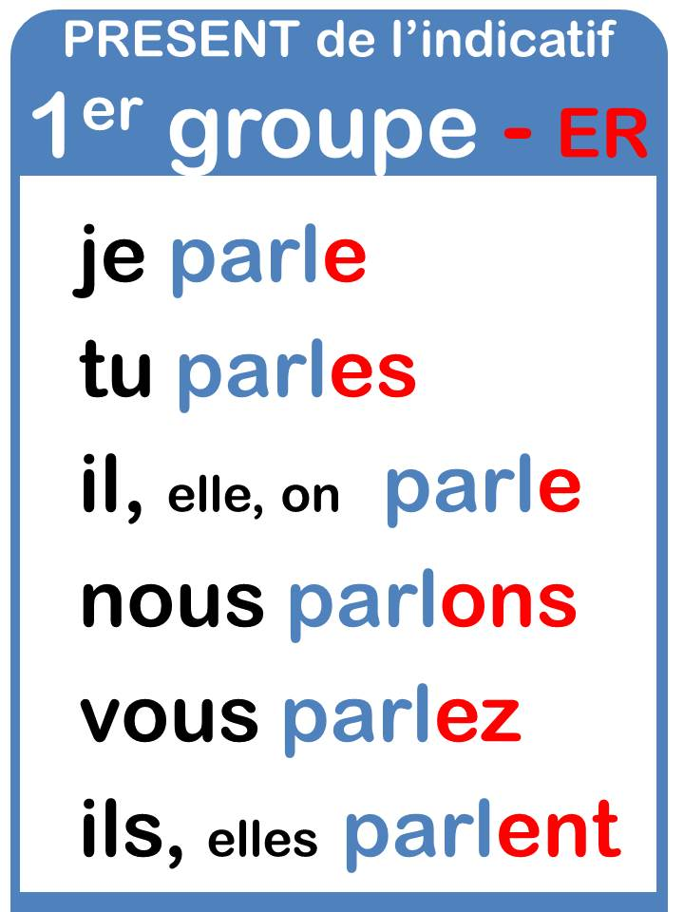
Ex 1 ) Conjugue au present :
Verbe danser
Je ---danse----
Tu --danses--------
Il ----danse--------
Elle-danse-------
Nous -dansons------
Vous---dansez----
Ils ---dansent-------
Elles ---dansent------
Verbe dessiner
Je dessine ------
Tu dessines ---------
Il -dessine ------
Elle -dessine ----
Nous dessinons ------
Vous -dessinez -----
ils dessinent -------
Elles dessinent ------

Verbe manger
Je—mange -----
Tu—manges ----
Il---mange ---
Elle--mange----
On--mange---
Nous-mangeons ---
Vous—mangez ----
Ils—mangent -----
Elles-mangent ---
Verbe changer
Je-change ----
Tu—changes ---
Il—change ----
Elle-change ----
On-change ------
Nous-changeons -----------
Vous--changez--------
Ils------changent ------
Elles--changent--------

Ex 2 ) Ecris le pronom qui convient (je – tu – il – nous – vous – elles .)
a--- -nous----dansons bien .
b - -tu ----travailles au bureau .
c---- -il ---mange un sandwiche .
d-- - elles ----- écoutent de la musique .
e -----je - --- saute à la corde.
f- -- -vous ----habitez à Madaba.

Q 3 )Conjugue les verbes entre parenthèses au présent :
a ) tu --travailles------ -(travailler ) bien .
b) vous ---dansez----- -(danser ) avec ton ami .
c ) je -----mange---------- ( manger ) une pomme .
d ) Bilal ------habite------ -(-habiter )dans une grande maison.
e ) nous --parlons--- -----(parler ) français un peu.
f ) Fouad et Mounir ---- jette------( jeter ) la balle.
g ) tu --sautes -----(sauter ) à la corde .
h ) elles -- ---préfèrent---( préférer) les maths.
I ) les enfants --- --écoutent-----( écouter ) de la musique .
K )vous ---- --aimez-----( aimer ) vos parents .

Ex3) qu’est-ce qu’il/elle fait ?
Bonjour=r
-------je parle francais----------
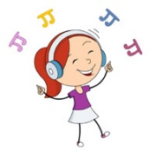-----elle ecoute une chanson--
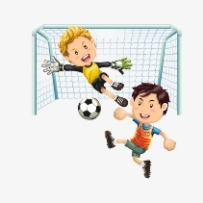-ils jouent au football ---------
------elles mangent le dejeuner
---Marie dessine un soleil-------

